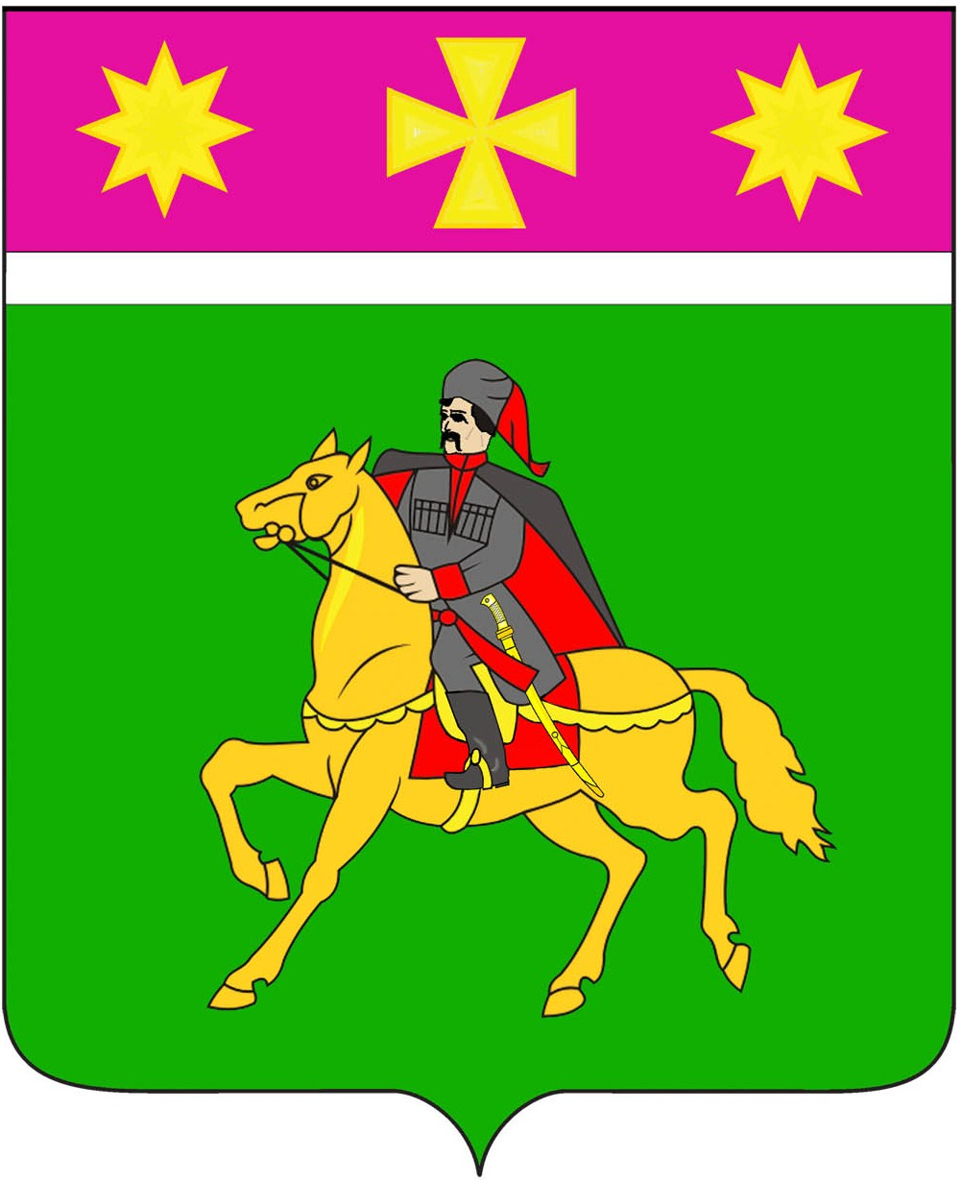

СОВЕТ
Полтавского сельского поселения

Красноармейского района

РЕШЕНИЕ ПРОЕКТ

__________________ № _______
станица Полтавская

Об утверждении Положения

о случаях и порядке посещения субъектами

общественного контроля органов местного самоуправления, муниципальных организаций Полтавского сельского поселения

Красноармейского района

В соответствии со статьей 10 Федерального закона
от 21 июля 2014 года № 212-ФЗ «Об основах общественного контроля в Российской Федерации», статьёй 8 Закона Краснодарского края от 25 декабря 2015 года № 3305-КЗ «Об общественном контроле в Краснодарском крае», Уставом Полтавского сельского поселения Красноармейского района, Совет Полтавского сельского поселения Красноармейского района РЕШИЛ:
1. Утвердить Положение о случаях и порядке посещения субъектами общественного контроля органов местного самоуправления, муниципальных организаций Полтавского сельского поселения Красноармейского района (приложение).
2. Общему отделу (Кузнецова) обнародовать настоящее решение в установленном порядке и разместить его на официальном сайте администрации Полтавского сельского поселения Красноармейского района в информационно-коммуникационной сети «Интернет».
3. Контроль за выполнением настоящего решения возложить на постоянную комиссию по законности, охране прав и свобод граждан и вопросам общественных объединений (Шрамков).
4. Решение вступает в силу со дня его обнародования.

Председатель
Совета Полтавского сельского поселения
Красноармейского района С. Ф. Олефиренко

Исполняющий обязанности главы
Полтавского сельского поселения
Красноармейского района В. А. Гористов
ПРИЛОЖЕНИЕ

УТВЕРЖДЕНО
решением
Совета Полтавского
сельского поселения
Красноармейского района
от ________________ № ______

ПОЛОЖЕНИЕ

о случаях и порядке посещения субъектами

общественного контроля органов местного самоуправления, муниципальных организаций Полтавского сельского поселения

Красноармейского района

1. Настоящее Положение определяет случаи и порядок посещения субъектами общественного контроля органов местного самоуправления, муниципальных организаций Полтавского сельского поселения Красноармейского района (далее – органы и организации).
Понятия и термины, используемые в настоящем Положении, применяются в значениях, определенных в Федеральном законе от 21 июля 2014 года № 212-ФЗ «Об основах общественного контроля в Российской Федерации», законе Краснодарского края от 25 декабря 2015 года № 3305-КЗ «Об общественном контроле в Краснодарском крае».
2. Субъекты общественного контроля вправе посещать органы и организации в случае проведения ими общественной проверки, общественного мониторинга или общественной экспертизы.
3. Посещение органов и организаций (далее – посещение) осуществляется лицом (лицами), представляющим (представляющими) субъект общественного контроля, на основании уведомления организатора общественной проверки, общественного мониторинга или общественной экспертизы (далее – уведомления о посещении).
4. Посещение может осуществляться только в часы работы органов и организаций и не должно препятствовать осуществлению их деятельности.
Посещение органов местного самоуправления Полтавского сельского поселения Красноармейского района осуществляется в соответствии с правовыми актами, регулирующими порядок деятельности указанных органов.
5. Уведомление о посещении подписывается руководителем организатора общественной проверки, общественного мониторинга или уполномоченным им лицом в двух экземплярах. Один экземпляр уведомления о посещении вручается лицу (лицам), представляющему (представляющим) субъект общественного контроля. Второй экземпляр уведомления о посещении вручается органу или организации, посещение которых осуществляется, не позднее чем за 5 рабочих дней до даты посещения, любым доступным способом, позволяющим подтвердить факт уведомления.
6. Уведомление о посещении должно содержать следующие сведения:
1) основание и цель посещения;
2) дата и время посещения;
3) персональный состав лиц, уполномоченных субъектом общественного контроля на посещение.
7. Один субъект общественного контроля вправе посещать один и тот же орган или одну и ту же организацию не более одного раза в течение двух календарных лет.
8. Общее число посещений одного и того же органа или одной и той же организации не может быть более трех в течение календарного года.
9. Орган или организация при получении уведомления субъекта общественного контроля обязаны не позднее трех рабочих дней со дня получения уведомления письменно подтвердить дату и время посещения и обеспечить доступ субъекта общественного контроля в орган или организацию либо согласовать с субъектом общественного контроля иные дату и время посещения, либо проинформировать об отказе в посещении, в случаях, предусмотренных пунктами 7, 8 настоящего Положения.
10. Лицо (лица), представляющее (представляющие) субъект общественного контроля, при посещении органа или организации вправе:
1) по согласованию с уполномоченным представителем получать доступ в здания (помещения), в которых располагается соответствующий орган или организация;
2) беседовать с работниками органа или организации (по согласованию с их непосредственными руководителями);
3) беседовать с гражданами, получающими услуги в органе или организации, посещение которых проводится, принимать обращения указанных граждан, адресованные субъекту общественного контроля;
4) запрашивать информацию, необходимую для достижения цели и задач посещения, за исключением информации, содержащей сведения, составляющие государственную тайну, сведения о персональных данных, и информации, доступ к которой ограничен законодательством.
11. Лицо (лица), представляющее (представляющие) субъект общественного контроля, при посещении органа или организации обязаны:
1) предъявить документ, удостоверяющий личность лица (лиц), направленного (направленных) для проведения общественной проверки, общественного мониторинга;
2) осуществлять общественную проверку, общественный мониторинг в соответствии с законодательством, регулирующим вопросы организации и осуществления общественного контроля, настоящим Положением;
3) не препятствовать осуществлению текущей деятельности органа и организации.
12. По результатам посещения лицами, уполномоченными субъектом общественного контроля на посещение, с учетом требований субъекта общественного контроля составляется отчет. Копия отчета в течение семи рабочих дней с даты его составления направляется в соответствующий орган или организацию для сведения.

Глава
Полтавского сельского поселения
Красноармейского района В. А. Побожий

